D0729PC端WeLink 7.19.4版本更新内容介绍
- 消息
· 支持设置局部字体样式，如字体颜色、加粗、斜体。
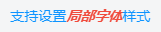
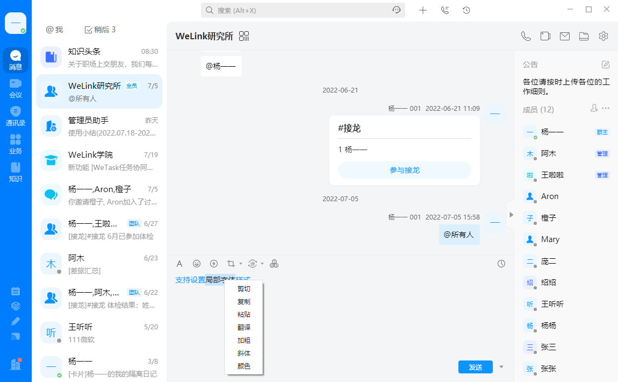
- 会议
· 召开外部会议时，主持人可对会中加人、入会范围、创建日程等权限进行控制。
